Stedfortrederfunksjonen
I WebSak+ benyttes stedfortrederfunksjonen ved planlagt fravær for å på en enkel måte gi tilgang til saker og dokumenter som stedfortrederen din skal arbeide med.
Stedfortrederfunksjonalitet kan brukes blant annet for å sikre kontinuitet i saksbehandlingen ved fravær.
Du kan sette opp andre kollega som dine stedfortredere, og du kan være stedfortredere for andre.
Registrere stedfortredere
Slik fungerer tilgangen for din stedfortreder:
1. Du kan sette opp en eller flere som skal være dine stedfortredere.
2. Din stedfortreder vil arve dine tilganger til dine saker og dokumenter.
3. Din stedfortreder kan behandle oppgaver som sendes til deg.
Dette gjøres via 3 trinn:
- Velg din stedfortreder.
- Autorisere stedfortrederen ved å sette hake på de tilgangskodene som stedfortreder skal autoriseres for.
- Velg tidsrom for fungeringsperioden.

Fremgangsmåte:
Åpne venstremenyen dersom den ikke allerede er åpen fra før. Trykk på pilen ved navnet ditt.
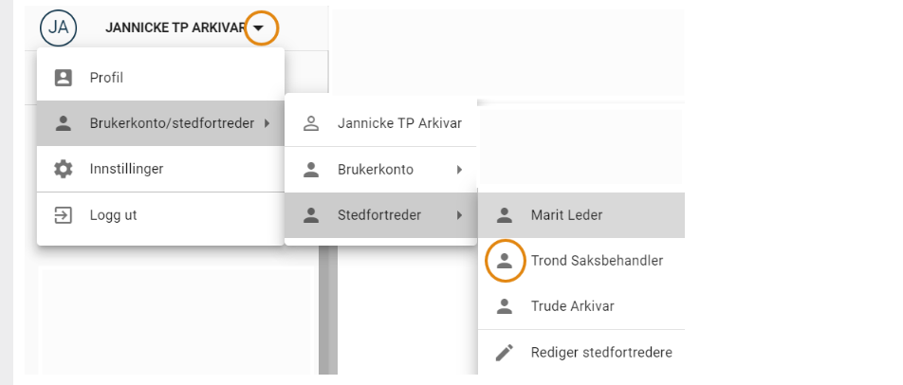
Velg Brukerkonto/stedfortreder deretter Stedfortreder og klikk på navn eller Rediger stedfortredere.

